2023年8月压力容器检验员（RQY)理论与实操考试
地点、路线、考号、具体时间

一、理论（闭卷、开卷）考试（含补考）
（一）考试地点
考点名称：江西昌大技工学校
初次取证：实训楼二楼207教室
补 考：实训楼二楼203教室
考点地址：江西省南昌市青山湖区上海北路118号
（二）乘车路线
火车站至理论考点乘车路线
1、南昌站（老站）至理论考点
乘坐地铁2号线途径3站至（八一广场站），再转乘地铁1号线途径4站至（谢家村站3号口）出，步行338米；
2、南昌西站至理论考点
乘坐地铁2号线途径8站至（地铁大厦站），再转乘地铁1号线途径9站至（谢家村站3号口）出，步行338米；
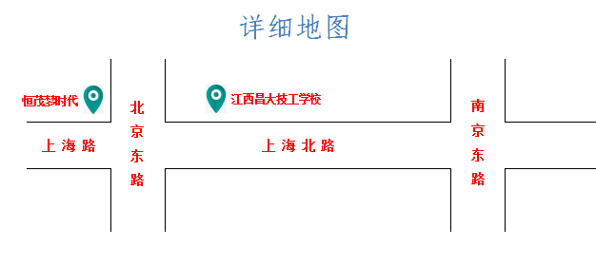

（三）考试时间
日期 | 时间 | 内容/考试科目
8月5日  （周六） | 上午9：00 | 考试事宜与相关规定  讲解（必须参加）含补考
8月5日  （周六） | 上午9:30-11:00 | 理论考试（闭卷）含补考
8月5日  （周六） | 下午14:00-16:30 | 理论考试（开卷）含补考

二、实际操作考试（含补考）
（一）考试地点
考点名称：南昌德合特种设备考试场地（一楼）
考点地址：江西省南昌市青山湖区洪都中大道18号
（二）乘车路线
1、南昌站（老站）至实操考点
步行：由南昌站东广场延（进外路）至洪都中大道丁字路口右拐200米即可到达本考点（江西省图书城）；
2、南昌西站至实操考点
乘坐地铁2号线途径18站至（顺外站4号口）出，延洪都中大道往西步行10分钟即可到达本考点（江西省图书城）。
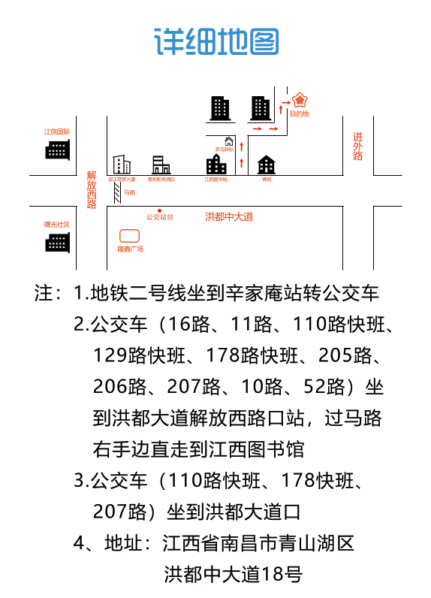

（三）考试时间
日期 | 时间 | 内容/考试科目
8月6日（周日）至  8月7日（周一） | 上午9：00 | 考试事宜与相关规定  讲解（必须参加）含补考
8月6日（周日）至  8月7日（周一） | 上午9:10-12:00 | 实际操作考试
8月6日（周日）至  8月7日（周一） | 下午14:00-18:00 | 实际操作考试

三、考生考号及实操考试现场时间安排表
1、2023年度江西省特种设备检验人员压力容器检验员
考生考号安排表（含补考）（见附件1）；
2、2023年度江西省特种设备检验人员压力容器检验员
实操考试现场安排表（见附件2）。

